Кыргызская Республика
г.Ош, ул. Монуева 83, 27
тел: 0 550 05 25 05

РЕЗЮМЕ
Пазылова Бактыгул Тахиржановна
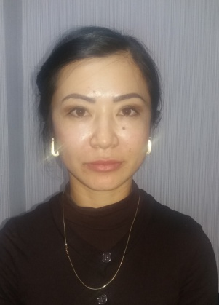 | Год рождения: | 31.07.1984г.
 | Национальность: | Кыргыз
 | Гражданство: | Кыргызстан
 | Семейное положение: | Замужем
Образование: | Высшее - медицинское | 2000-2006гг.
 | Высшее учебное заведение: | Медицинский Институт ОшГу
 | Факультет: | Лечебное дело
 | Специальность: | Дермато - венеролог
Дополнительное образование: | Повышение квалификации | 2013г.
 | Учебное заведение: | Южный филиал Кыргызского государственного медицинского института переподготовки и повышения квалификации
 | Курсы дермато - косметологии | г.Бишкек, Мед.центр «ДИО»  2012г.
Опыт работы: | 2006-2016гг. | Областной кожвенерологический диспансер, врач дерматовенеролог.
 | 2016г. | ИМФ, Кафедра клинической медицины, преподаватель по дерматовенерологии.
Знание языков: | 2014г. прошла курсы по английскому языку. | Кыргызский (родной)  Русский ( в совершенстве)  Английский (разговорный)

